ỨNG DỤNG: vnEdu Teacher dành cho giáo viên (trên điện thoại di động).
1. Cài đặt trên điện thoại di động: Trên AppStore (iOS) và CH Play (Android): Gõ từ khóa “vnEdu Teacher”. Sau đó, tải về máy.
Phạm vi sử dụng: Giáo viên giảng dạy ở lớp nào giao bài tập cho học sinh lớp đó.
2. Khởi động chương trình:
Bấm vào biểu tượng “vnEdu Teacher”.
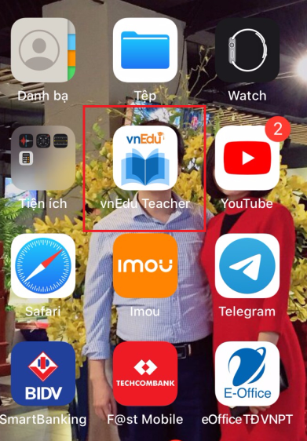
Đăng nhập bằng tài khoản vnEdu:
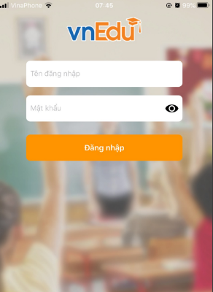
Giao diện làm việc
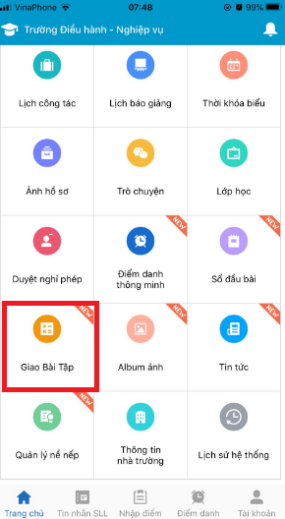
Các chức năng của vnEdu Teacher:
- Giao bài tập.
- Nhắn tin sổ liên lạc
- Tin nhắn đến
- Xem lịch công tác
- Lịch báo giảng
- Thời khóa biểu
- Trò chuyện giữa Giáo viên và PHHS.
- Điểm danh thông minh
- Sổ đầu bài
- Quản lý nề nếp
...
3. Thao tác giao bài tập: Bấm vào biểu tượng giao bài tập
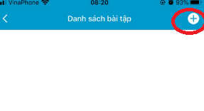
Chọn icon “Dấu cộng trên giao diện” để thực hiện giao bài tập
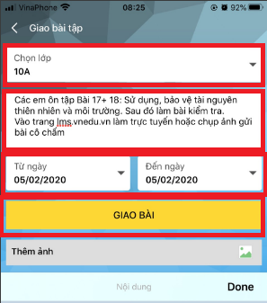
(1): Chọn lớp để giao bài tập
(2): Nhập nội dung
(3): Thời gian làm bài.
(4): Thêm ảnh chụp từ SGD, bài kiểm tra,...
(5): Bấm “Giao bài” để kết thúc.
(6): Trở lại giao diện “danh sách bài tập để theo dõi kết quả thực hiện của học sinh gửi bài qua ứng dụng vnEdu Connect để nhận xét, đánh giá hoặc gửi kết quả học tập từ hệ thống LMS.
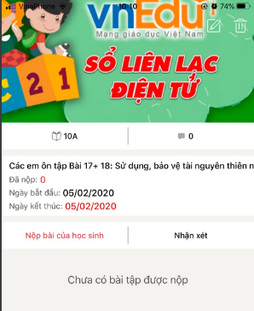

ỨNG DỤNG: vnEdu Connect dành cho phụ huynh học sinh (trên điện thoại di động).
1. Cài đặt trên điện thoại di động: Trên AppStore (iOS) và CH Play (Android): Gõ từ khóa “vnEdu Connect”. Sau đó, tải về máy.
2. Khởi động chương trình:
2.1. Bấm vào biểu tượng “vnEdu Connect”.
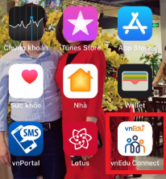
2.2. Tài khoản đăng nhập:
- Tài khoản là số di động.
- Nếu chưa có tài khoản: Đăng nhập bằng chức năng OTP, sau đó hệ thống xác thực và gửi yêu cầu nhập mật khẩu.
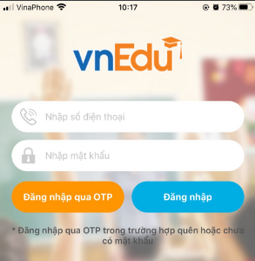
2.3. Giao diện làm việc
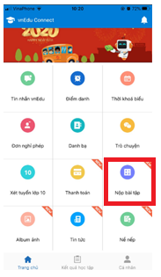
Các chức năng của vnEdu Connect:
- Nộp bài tập.
- Tin nhắn vnEdu
- Thông tin điểm danh
- Đơn nghỉ phép
- Trò chuyện với giáo viên chủ nhiệm
- Thanh toán học phí
...
3. Nộp bài tập: Bấm vào biểu tượng nộp bài tập
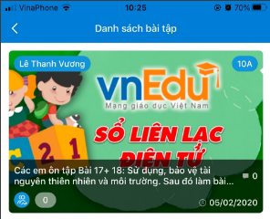
Hệ thống sẽ hiển thị danh sách bài tập được giao. Bấm vào tiêu đề bài tập để nhập kết quả:: Nhập nội dung hoàn thành của học sinh để nộp cho giáo viên bộ môn.


